|  |  |  |  |
| --- | --- | --- | --- |
| DOCENTE | MONICA BIBIANA CARDENAS ALVARADO | | |
| ESTUDIANTE |  | | |
| CURSO | SEPTIMO | FECHA ENTREGA | 27 de marzo |

**TEMA: ENERGIA**

CORREO DOCENTE:

[mbcardenas@educacionbogota.edu.co](mailto:mbcardenas@educacionbogota.edu.co)

Como apoyo a la realización de las actividades programadas, a la explicación de los temas y a la realización y evaluación de las actividades, debes seguir las indicaciones para inscribirte y poder acceder a algunas actividades de apoyo que te permitirán comprender mejor los temas e ir acumulando puntos de nota por realizar las actividades propuestas allí, siempre que estas correspondan a los temas propuestos en química e incluso en otras de las ciencias naturales, en general las actividades que realices tendrás puntos.



**CODIGO DE LA CLASE: YHGYPZ26**

A continuación, encontraras una guía de información sobre el tema, y parte de la actividad, lo demás lo realizas en la plataforma de khanacademy, también te puedes apoyar con otras fuentes.

1. **¿QUE ES LA ENERGIA?**

El término energía proviene del vocablo griego para “actividad”, *enérgeia*, y se usa en diversas áreas del conocimiento como son la [física](https://concepto.de/fisica/), la [química](https://concepto.de/quimica/) o la [economía](https://concepto.de/economia/), para referirse a **una fuerza capaz de generar una acción o un**[**trabajo**](https://concepto.de/trabajo-en-fisica/). Así, se entiende por energía a las fuerzas capaces de movilizar, transformar, hacer surgir o mantener funcionando a un objeto.

La energía es medible o mensurable y también **interviene en toda forma de acción o reacción**. El [desplazamiento](https://concepto.de/desplazamiento/), las reacciones químicas, los cambios de [estado de la materia](https://concepto.de/estados-de-la-materia/) o inclusive el estado de reposo, tienen su explicación en una cantidad de energía de un tipo específico.

Un principio fundamental de la energía es que ésta no puede ni crearse ni destruirse, tal y como lo estipula el [Principio de conservación de la energía](https://concepto.de/principio-de-conservacion-de-la-energia/), sino que puede transformarse de un tipo de energía a otro, como ocurre cuando usamos energía eléctrica para iluminar un cuarto (energía lumínica).

Algunas de estas transformaciones, no obstante, convierten formas de energía más sofisticadas en formas más ordinarias (como la calórica). A este proceso se le conoce como degradación energética.

La energía **puede almacenarse para usos posteriores**, ya sea mediante la acumulación de sustancias dotadas de [energía potencial](https://concepto.de/energia-potencial/), como los hidrocarburos o las sustancias combustibles, que pueden luego exponerse al oxígeno (combustión) para liberar enormes cantidades de energía; o como se almacena la [energía eléctrica](https://concepto.de/energia-electrica/), en objetos como [baterías](https://concepto.de/bateria/), cuyas [moléculas](https://concepto.de/molecula-2/) cargadas eléctricamente se ordenan en campos aprovechables de energía.

Incluso los [seres vivos](https://concepto.de/seres-vivos/) almacenan la energía, para lo cual constituyen la grasa ([lípidos](https://concepto.de/lipido/)), una sustancia que luego podrá ser “quemada” o reconvertida en azúcares para seguir obteniendo [energía química](https://concepto.de/energia-quimica/) y mantener así el ciclo de la vida, que requiere del consumo de distintas energías.

1. **TIPOS DE ENERGIA**

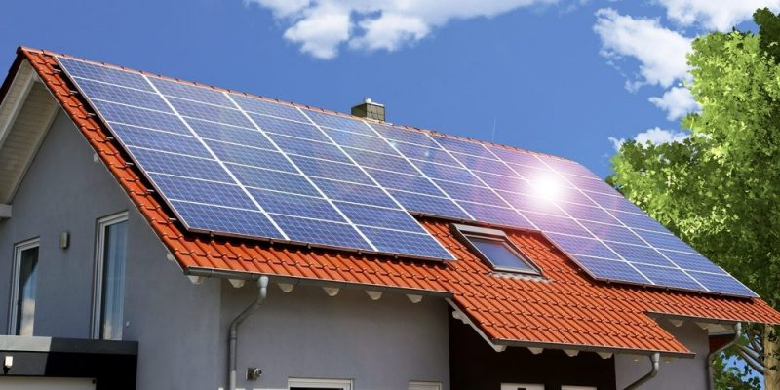

La energía solar es la radiación calórica y lumínica del Sol.

Existen diversas formas de energía, de las cuales podemos destacar las siguientes:

* [**Eléctrica**](https://concepto.de/energia-electrica/). Se trata de energía electromagnética producida a raíz de una diferencia de potencial eléctrico entre dos puntos, que se resuelve en un intercambio de [electrones](https://concepto.de/electron/) llamado *electricidad*.
* [**Cinética**](https://concepto.de/energia-cinetica/). Es una forma de la [energía mecánica](https://concepto.de/energia-mecanica/), relacionada con el [movimiento](https://concepto.de/movimiento/) de objetos o partículas en un sistema físico puntual. Es la que pone las cosas en movimiento.
* [**Eólica**](https://concepto.de/energia-eolica/). Energía asociada al empuje del viento.
* [**Solar**](https://concepto.de/energia-solar/). La propia de la radiación calórica y lumínica del Sol, irradiada a través del espacio hacia los planetas del [Sistema Solar](https://concepto.de/sistema-solar/).
* [**Atómica o nuclear**](https://concepto.de/energia-nuclear/). La derivada de los núcleos atómicos y las fuerzas que mantienen unidas a las [partículas subatómicas](https://concepto.de/particulas-subatomicas/): las fuerzas nucleares fuertes y débiles, respectivamente. También se llama así a la energía eléctrica obtenida aprovechando el calor liberado por las reacciones de fusión o fisión atómica controlada.
* [**Potencial**](https://concepto.de/energia-potencial/). Aquella contenida en un sistema físico o en un objeto específico en una situación determinada y que puede luego transformarse en otras formas de energía, como movimiento, calor, etc. Es la energía “en potencia”.
* [**Química**](https://concepto.de/energia-quimica/). La energía que permite las uniones atómicas y reacciones moleculares, indispensable por ende para la [vida](https://concepto.de/vida/), ya que mantiene en marcha el [metabolismo](https://concepto.de/metabolismo/) de los seres vivos.
* **Calórica o térmica**. La que tiene que ver con la temperatura y el grado de [calor](https://concepto.de/calor/): un objeto con un alto grado de energía calórica aumenta su temperatura.
* **Magnética**. La energía de las relaciones ferromagnéticas: las que permiten la atracción entre un imán y algunos [metales](https://concepto.de/metales/).
* **Interna**. Se llama así a la suma de la energía de todos los elementos que constituyen un sistema físico determinado.
* [**Hidráulica**](https://concepto.de/energia-hidraulica/). La energía que se obtiene del aprovechamiento del empuje cinético del agua, ya sea de ríos, mareas o caídas de agua.
* **Luminosa**. La vinculada a la luz perceptible y los objetos que la producen.
* **Sonora**. La propia del [sonido](https://concepto.de/sonido/) y su propagación en [ondas](https://concepto.de/onda-2/).

**Ejemplos de energía**

La presencia de la energía es fácilmente comprobable en ejemplos cotidianos, como pueden ser:

* [**Energía eléctrica**](https://concepto.de/energia-electrica/): Una descarga eléctrica ocurre cuando un relámpago impacta el suelo, transmitiendo una radiación visible a simple vista y que deja chamuscado el [suelo](https://concepto.de/suelo/).
* [**Energía cinética**](https://concepto.de/energia-cinetica/): Cuando vamos en un automóvil en movimiento y de golpe el conductor aplica los frenos, podemos sentir el empuje de la energía cinética que traíamos en nuestro cuerpo.
* [**Energía solar**](https://concepto.de/energia-solar/): Las plantas convierten la energía solar en energía química mediante la [fotosíntesis](https://concepto.de/fotosintesis/), proceso en el cual además requieren de agua y de dióxido de carbono (CO2).
* **Energía calórica**: Aproximando las manos a un calefactor, sentiremos el aire caliente en la piel.
* **Energía magnética**: Basta con presenciar el modo en que los imanes se adhieren a la puerta de nuestro refrigerador.  
    
  Fuente: <https://concepto.de/energia/#ixzz6GrVkmtiL>

ACTIVIDAD:

1. Elabora un listado de 20 ejemplos de actividades cotidianas o de tu entorno que impliquen el uso o la aplicación de algún tipo de energía.
2. Explica que tipo de energía te permite realizar las funciones vitales.
3. Elabora un mapa conceptual sobre energía.
4. Explica de donde viene la energía.
5. Explica cómo se puede obtener energía.

Apóyate con los siguientes videos que te ayudaran a comprender y a resolver la actividad.

<https://www.youtube.com/watch?v=JNYB1EnNxF8>

<https://www.youtube.com/watch?v=7IchUy3prCs>

<https://www.youtube.com/watch?v=62yHkyArjmc>